Tarieven standaard reclamebord langs hoofdveld of kunstgras vv Cobu Boys
Seizoen 2023-2024

Standaard reclamebord langs:
Hoofdveld: Kunstgrasveld
Afmetingen ca. 300 x 60 cm: Afmetingen ca. 300 x 80 cm:
Tarief eerste jaar € 200,-
Tarief 2e en opvolgende jaren € 150.- per jaar

Afmetingen ca. 600 x 60 cm Afmetingen ca. 600 x 60 cm
Tarief eerste jaar € 350,-
Tarief 2e en opvolgende jaren € 275.- per jaar

Standaard dubbelzijdig bedrukt reclamebord hoofdveld langs kantine en terras:
Afmeting ca. 300x 60 cm
Tarief eerste jaar € 300,-
Tarief 2e en opvolgende jaren € 250.- per jaar
Voor deze optie is een beperkte ruimte beschikbaar

Overige afmetingen op aanvraag.

Minimale contract periode 3 jaar
Inclusief tarief aanschaf reclamebord, excl. aanleveren ontwerp en opmaak in .EPS of PDF
Speciale wensen t.a.v. de belettering kunnen in overleg met de drukker, tegen meerprijs, afgesproken worden.
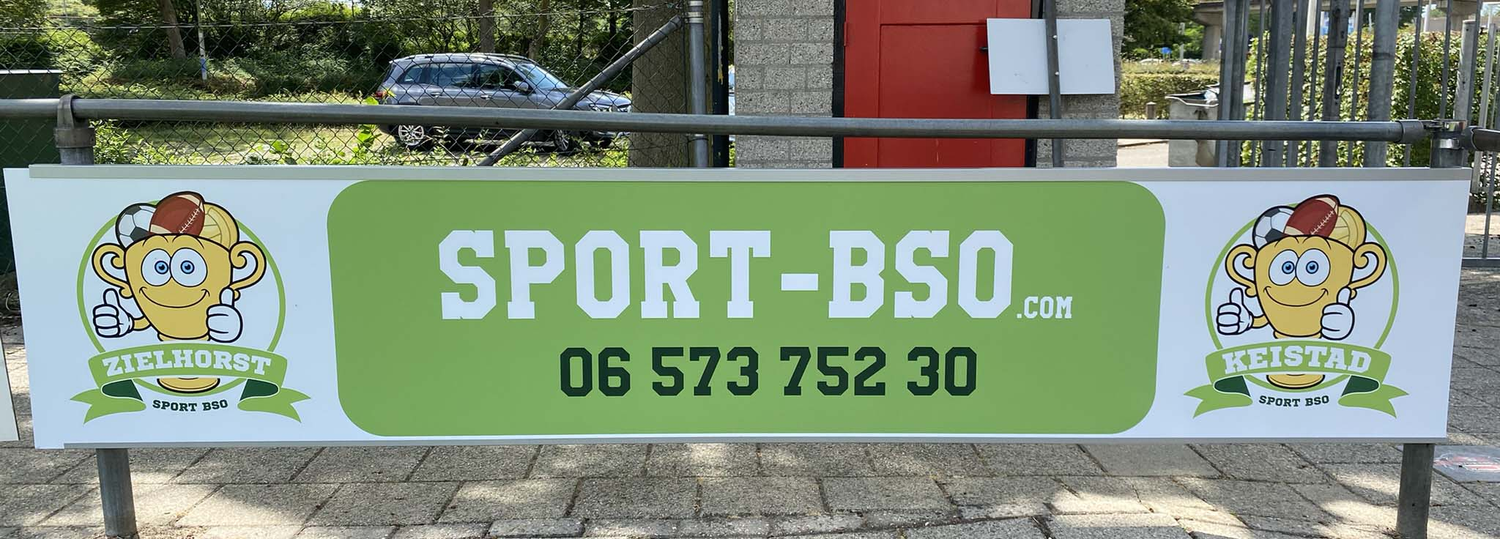

Meer weten? Mail naar sponsorcommissie@cobuboys.nl

